# 

# 

# Ang **Islām**

## **Isang pinaigsing polyeto tungkol sa Islām kung paanong nasaad sa Marangal na Qur'ān at Pampropetang Sunnah.**

**(Kopyang inalisan ng mga patunay)[1]**

Isang mahalagang polyeto na naglalaman ng pinaigsing pagpapakahulugan sa Islām, na naglilinaw sa pinakamahalaga sa mga batayan nito, mga katuruan nito, at mga kagandahan nitong hinango mula sa mga pangunahing pinagkukunan nito, ang Marangal na Qur'ān at ang mga Pampropetang Sunnah. Ang polyeto ay nakatuon sa lahat ng mga inaatangan [ng pananagutan] kabilang sa mga Muslim at hindi mga Muslim sa mga wika nila sa bawat panahon at lugar sa pagkakaiba-iba ng mga katayuan at mga kalagayan

Sa ngalan ni Allāh, ang Napakamaawain, ang Maawain.

**1.** Ang Islām ay mensahe ni Allāh sa mga tao sa kalahatan sapagkat ito ang makadiyos na mensaheng walang hanggan.

**2.** Ang Islām ay hindi isang relihiyong natatangi sa isang lahi o mga tao, bagkus ito ay relihiyon ni Allāh para sa mga tao sa kabuuaan nila.

**3.** Ang Islām ay ang makadiyos na mensahe na dumating bilang tagakumpleto ng mga mensahe ng mga propeta at mga isinugong nauna (sumakanila ang pagpupugay at pagbati) sa mga kalipunan nila.

**4.** Ang mga propeta (sumakanila ang pagpupugay at pagbati), ang relihiyon nila ay iisa at ang mga batas nila ay magkakaiba-iba.

**5.** Ang Islām ay nag-aanyaya – gaya ng pag-anyaya ng lahat ng mga propetang sina Noe, Abraham, Moises, Solomon, David, at Jesus (sumakanila ang pagpupugay at pagbati) – sa pananampalataya na ang Panginoon ay si Allāh, ang Tagalikha, ang Palatustos, ang Tagapagbigay-buhay, ang Tagapagbigay-kamatayan, ang Tagapagmay-ari ng paghahari. Siya ay ang nangangasiwa sa kapakanan at Siya ay ang Mahabagin, ang Maawain.

**6.** Si Allāh (kaluwalhatian sa Kanya at pagkataas-taas Siya) ay ang Tagalikha. Siya lamang ay ang Karapat-dapat sa pagsamba at na hindi sambahin kasama sa Kanya ang iba pa sa Kanya.

**7.** Si Allāh ay ang Tagalikha ng bawat anumang nasa Sansinukob na anumang nakikita natin at hindi natin nakikita. Ang bawat anumang iba sa Kanya ay isang nilikha kabilang sa mga nilikha Niya. Lumikha si Allāh ng mga langit at lupa sa loob ng anim na araw.

**8.** Si Allāh (kaluwalhatian sa Kanya at pagkataas-taas Siya) ay walang katambal sa paghahari Niya o paglikha Niya o pangangasiwa Niya o pagsamba sa Kanya.

**9.** Si Allāh (kaluwalhatian sa Kanya) ay hindi

nagkaanak at hindi ipinanganak at wala Siyang kapantay o katulad.

**10.** Si Allāh (kaluwalhatian sa Kanya at pagkataas-taas Siya) ay hindi dumadapo sa isang bagay at hindi nagsasakatawan sa isang bagay kabilang sa nilikha Niya.

**11.** Si Allāh (kaluwalhatian sa Kanya at pagkataas-taas Siya) ay Mahabagin, Maawain sa mga lingkod Niya. Dahil dito, nagsugo Siya ng mga sugo at nagpababa Siya ng mga kasulatan.

**12.** Si Allāh ay ang Panginoong Maawain. Siya lamang ang makikipagtuos sa mga nilikha sa Araw ng Pagbangon kapag magbubuhay Siya sa kanila sa kalahatan mula sa mga libingan nila para gumanti Siya sa bawat persona ayon sa ginawa nito na kabutihan o kasamaan. Kaya ang sinumang gumawa ng mga gawang maayos habang siya ay mananampalataya, ukol sa kanya ang Kaginhawahang mananatili. Ang sinumang tumangging sumampalataya at gumawa ng mga gawang masagwa, ukol sa kanya ang sukdulang pagdurusa sa Kabilang-buhay.

**13.** Si Allāh (kaluwalhatian sa Kanya at pagkataas-taas Siya) ay lumikha kay Adan mula sa alabok at gumawa sa mga supling niya na nagdamihan noong wala na siya. Kaya ang mga tao sa kabuuan nila, sa pinagmulan nila ay magkakapantay. Walang kalamangan sa isang lahi higit sa ibang lahi ni sa isang lipi higit sa ibang lipi maliban sa pangingilag magkasala.

**14.** Bawat sanggol ay ipinanganganak sa kalikasan ng pagkalalang.

**15.** Walang isa sa sangkatauhan na ipinanganganak na may pagkakamali o nagmamana ng pagkakamali ng iba.

**16.** Ang layon ng paglikha sa mga tao ay ang pagsamba kay Allāh lamang.

**17.** Ang Islām ay nagparangal sa tao – sa lalaki man o sa babae – naggarantiya para sa kanya ng kumpletong mga karapatan niya; gumawa sa kanya bilang tagapanagot sa lahat ng mga pagpipili niya, mga gawa niya, at mga pag-aasal niya; at nagpapasan sa kanya ng pananagutan sa alinmang gawain na nakapipinsala sa sarili niya o nakapipinsala sa mga ibang tao.

**18.** Gumawa ito sa lalaki at babae na magkatulad kaugnay sa pananagutan, ganti, at gantimpala.

**19.** Nagparangal ang Islām sa babae. Nagturing ito sa mga babae bilang mga kahati ng mga lalaki. Nag-obliga ito sa lalaki ng paggugol sa babae kapag siya ay nakakakaya. Kaya ang paggugol para sa babaing anak ay kailangan sa ama nito, ang para sa ina ay kailangan sa lalaking anak nito kapag siya ay naging sapat sa gulang at nakakakaya, at ang para sa maybahay ay kailangan sa asawa nito.

**20.** Ang kamatayan ay hindi ang pagkalipol na walang hanggan, bagkus ang paglipat mula sa tahanan ng paggawa tungo sa tahanan ng pagganti. Ang kamatayan ay kumukuha sa katawan at kaluluwa. Ang kamatayan ng kaluluwa ay ang pakikipaghiwalay nito sa katawan. Pagkatapos babalik ito roon matapos ng pagbubuhay sa Araw ng Pagbangon. Hindi lumilipat ang kaluluwa sa ibang katawan matapos ng kamatayan at hindi ito muling nagkakatawang-tao sa ibang katawan.

**21.** Ang Islām ay nag-aanyaya sa pananampalataya sa mga pinakamalaking batayan ng pananampalataya. Ito ay ang pananampalataya kay Allāh; sa mga anghel niya; sa mga makadiyos na kasulatan gaya ng Torah, Ebanghelyo, Salmo – bago ng pagpapalihis sa mga ito – at Qur'ān; ang pananampalataya sa lahat ng mga propeta at mga isinugo (sumakanila ang pagpupugay at pagbati), at na sumampalataya sa pangwakas sa kanila, si Muḥammad, ang Sugo ni Allāh, ang pangwakas sa mga propeta at mga isinugo; ang pananampalataya sa Huling Araw yamang nalalaman natin na ang makamundong buhay, kahit pa man ito ay naging ang wakas, talagang ang buhay at ang kairalan ay naging dalisay na kawalang kabuluhan; at ang pananampalataya sa pagtatadhana at pagtatakda.

**22.** Ang mga propeta ay mga naipagsanggalang (sumakanila ang pagpupugay at pagbati) sa anumang ipinaaabot nila buhat kay Allāh at mga naipagsanggalang laban sa anumang sumasalungat sa isip o tinatanggihan ng maayos na kaasalan. Ang mga propeta ay ang mga naatangan ng pagpapaabot ng mga utos ni Allāh sa mga lingkod Niya. Ang mga propeta ay hindi nagkaroon ng isang bahagi mula sa mga kakanyahan ng pagkapanginoon o pagkadiyos, bagkus sila ay mga mortal gaya ng lahat ng mga mortal, na nagkasi si Allāh sa kanila ng mga mensahe Niya.

**23.** Ang Islām ay nag-aanyaya sa pagsamba kay Allāh lamang sa pamamagitan ng mga pinakamalaking batayan ng mga pagsamba. Ang mga ito ay ang pagdarasal na binubuo ng pagtayo, pagyukod, pagpapatirapa, pagbanggit kay Allāh, pagbubunyi sa Kanya, at panalangin. Nagdarasal nito ang tao limang beses sa bawat araw.

Naglalaho rito ang mga pagkakaiba sapagkat ang mayaman at ang maralita at ang pinuno at ang pinamumunuan ay nasa iisang hanay ng pagdarasal. Ang zakāh – na isang kaunting halaga mula sa yaman alinsunod sa mga kundisyon at mga halaga na itinakda ni Allāh – ay isang tungkulin sa yaman ng mga mayaman, na ginugugol para sa mga maralita at iba pa sa kanila isang beses sa isang taon. Ang pag-aayuno ay ang pagtigil sa anumang tagasira ng ayuno sa maghapon ng buwan ng Ramaḍān. Nagpapalago ito sa kaluluwa ng pagnanais at pagtitiis. Ang ḥajj ay ang pagsadya sa Bahay ni Allāh sa Makkah Mukarramah isang beses sa tanang buhay para sa nakakakaya. Sa ḥajj na ito, nagkakapantayan ang lahat sa pagtuon sa Tagalikha (kaluwalhatian sa Kanya) at naglalaho rito ang mga kaibahan at ang mga kinaaaniban.

**24.** Kabilang sa pinakadakila sa nagtatangi sa mga pagsamba sa Islām ay na ang mga pamamaraan ng mga ito, ang mga oras ng mga ito, at ang mga kundisyon sa mga ito ay isinabatas ni Allāh (kaluwalhatian sa Kanya at pagkataas-taas Siya) at ipinaabot ng Sugo Niya (basbasan siya ni Allāh at batiin ng kapayapaan). Hindi nanghimasok sa mga ito ang sangkatauhan sa pagdaragdag ni sa pagbawas hanggang sa ngayon. Ang lahat ng pinakadakilang pagsambang ito ay ipinaanyaya ng lahat ng mga propeta (sumakanila ang pagpupugay at pagbati).

**25.** Ang Sugo ng Islām ay si Muḥammad bin `Abdullāh mula sa mga supling ni Ismael na anak ni Abraham (sumakanila ang pagpupugay at pagbati). Ipinanganak siya sa Makkah noong taong 571, isinugo siya rito, at lumikas siya sa Madīnah. Hindi siya nakilahok sa mga kababayan niya sa mga nauukol sa Paganismo, subalit siya ay lumalahok sa kanila sa mga gawaing kapita-pitagan. Siya noon ay nasa sa isang dakilang kaasalan bago ng pagsusugo sa kanya. Ang mga kababayan niya noon ay tumatawag sa kanya na Al-Amīn (Ang Mapagkakatiwalaan). Isinugo siya ni Allāh noong tumuntong siya sa edad na apatnapu. Inalalayan siya ni Allāh ng mga dakilang himala. Ang pinakadakila sa mga ito ay ang Marangal na Qur'ān. Ito ang pinakadakila sa mga himala ng mga propeta. Ito ang himalang nananatili mula sa mga himala ng mga propeta hanggang sa ngayon. Noong nabuo ni Allāh para sa Sugo (Sumakanya nawa ang pagpupugay at pagbati) ang relihiyon at naipaabot naman niya ito nang sukdulang pagpapaabot, pinapanaw siya nang ang edad niya ay 63 taon. Inilibing siya sa Madīnah Nabawīyah (Sumakanya nawa ang pagpupugay at pagbati). Ang Sugong si Muḥammad (Sumakanya nawa ang pagpupugay at pagbati) ay ang pangwakas sa mga propeta at mga isinugo. Nagpadala sa kanya si Allāh kalakip ng patnubay at relihiyon ng katotohanan upang magpalabas siya sa mga tao mula sa mga kadiliman ng Paganismo, Kawalang-pananampalataya, at Kamangmangan tungo sa liwanag ng Monoteismo at Pananampalataya. Sumaksi si Allāh para sa kanya na siya ay ipinadala bilang tagapag-anyaya tungo kay Allāh ayon sa pahintulot ni Allāh.

**26.** Ang Batas ng Islām na inihatid ng Sugong si Muḥammad (Sumakanya nawa ang pagpupugay at pagbati) ay ang pangwakas sa mga mensaheng makadiyos at mga batas na makapanginoon. Ito ang batas ng kalubusan. Narito ang kaayusan ng relihiyon ng mga tao at ng Mundo nila. Ito ay nangangalaga sa unang antas sa mga relihiyon ng mga tao, mga buhay nila, mga ari-arian nila, mga isip nila, at mga supling nila. Ito ay tagapagpawalang-bisa sa bawat naunang batas, gaya ng pagpapawalang-bisa ng mga naunang batas sa isa't isa.

**27.** Si Allāh (kaluwalhatian sa Kanya at pagkataas-taas Siya) ay hindi tumatanggap ng isang relihiyon na iba pa sa Islām na inihatid ng Sugong si Muḥammad (basbasan siya ni Allāh at batiin ng kapayapaan). Ang sinumang yumayakap ng iba pa sa Islām bilang relihiyon ay hindi ito matatanggap mula sa kanya.

**28.** Ang Marangal na Qur'ān ay ang Aklat na ikinasi ni Allāh sa Sugong si Muḥammad (Sumakanya nawa ang pagpupugay at pagbati). Ito ang Panalita ng Panginoon ng mga nilalang. Humamon si Allāh sa tao at jinn na maglahad ng tulad nito o ng isang kabanata na tulad nito. Hindi tumitigil ang hamon sa pag-iral hanggang sa ngayon. Ang Marangal na Qur'ān ay sumasagot sa maraming mahalagang tanong na lumilito sa milyun-milyong tao. Ang Dakilang Qur'ān ay pinag-iingatan hanggang sa ngayon sa wikang Arabe na pinagbabaan nito. Walang nabawas mula rito na isang titik. Ito ay nakalimbag at nakalathala. Ito ay isang dakilang Aklat na mahimala na nararapat sa pagbigkas o pagbabasa ng salin ng mga kahulugan nito. Ang Sunnah ng Sugong si Muḥammad (Sumakanya nawa ang pagpupugay at pagbati), ang mga katuruan niya, at ang talambuhay niya ay pinag-iingatan at naipaabot alinsunod sa isang kawing ng mga tagapagsalaysay na mapananaligan. Ang mga ito ay nakalimbag sa wikang Arabe na sinasalita ng Sugo (Sumakanya nawa ang pagpupugay at pagbati) at naisalin sa maraming wika. Ang Marangal na Qur'ān at ang Sunnah ng Sugo (Sumakanya nawa ang pagpupugay at pagbati) ay ang nag-iisang pinagkukunan ng mga patakaran ng Islām at mga pagbabatas nito. Kaya ang Islām ay hindi kinukuha mula sa mga inaasta ng mga individuwal na nakaugnay sa Islām. Kinukuha lamang ito mula sa makadiyos na kasi, ang Dakilang Qur'ān at ang Pampropetang Sunnah.

**29.** Ang Islām ay nag-uutos ng paggawa ng maganda sa mga magulang kahit pa man sila ay hindi mga Muslim at ng pagtatagubilin sa mga anak.

**30.** Ang Islām ay nag-uutos ng katarungan sa salita at gawa kahit pa man sa mga kaaway.

**31.** Ang Islām ay nag-uutos ng paggawa ng maganda sa nilikha sa kalahatan at nag-aanyaya sa mararangal sa mga kaasalan at magaganda sa mga gawa.

**32.** Ang Islām ay nag-uutos ng mga kaasalang pinapupurihan gaya ng katapatan, pagganap sa ipinagkatiwala, kalinisang-puri, pagkakaroon ng hiya, katapangan, pagkakaloob, pagkamapagbigay, pagtulong sa nangangailangan, pagsaklolo sa naliligalig, pagpapakain sa nagugutom, kagandahan ng pagkakapitbahay, pag-ugnay sa mga pagkakaanak, at kalumayan sa hayop.

**33.** Ang Islām ay nagpahintulot ng mga kaaya-ayang pagkain at inumin at nag-utos ng kadalisayan ng puso, katawan, at tahanan. Dahil doon, nagpahintulot ito ng pag-aasawa gaya ng pag-uutos niyon ng mga propeta (sumakanila ang pagbati ng kapayapaan) sapagkat sila ay nag-uutos ng bawat kaaya-aya.

**34.** Ang Islām ay nagbawal sa mga batayan ng mga ipinagbabawal gaya ng pagtatambal kay Allāh, kawalang-pananampalataya, pagsamba sa mga anito, pagsasabi hinggil kay Allāh nang walang kaalaman, pagpatay sa mga anak, pagpatay sa kaluluwang iginagalang, panggugulo sa lupa, panggagaway, mga mahalay na nakalantad at nakakubli, pangangalunya, at sodomiya. Nagbawal ito ng patubo (interes). Nagbawal ito ng pagkain ng hayop na hindi nakatay at anumang inialay sa mga anito at mga diyus-diyusan. Nagbawal ito ng karne ng baboy at lahat ng mga karumihan at mga karima-rimarim. Nagbawal ito ng pangangamkam ng ari-arian ng ulila, at pag-uumit-umit sa takal at timbang. Nagbawal ito ng pagputol ng mga pagkakaanak. Ang mga propeta (sumakanila ang pagbati ng kapayapaan) ay lahat nagkakaisa sa pagbabawal ng mga ipinagbabawal na ito.

**35.** Ang Islām ay sumasaway ng mga kaasalang napupulaan gaya ng pagsisinungaling, pandaraya, katraiduran, kataksilan, panlilinlang, inggit, pakanang masagwa, pagnanakaw, paglabag, at kawalang-katarungan. Sumasaway ito ng bawat kaasalang karima-rimarim.

**36.** Ang Islām ay sumasaway ng mga transaksiyong pampananalapi na may patubo (interes) o pinsala o panunuba o kawalang-katarungan o pandaraya o humahantong sa mga kalamidad at pinsalang pampubliko sa mga lipunan, mga taong-bayan, at mga individuwal.

**37.** Ang Islām ay naghatid ng pag-iingat sa isip at pagbabawal sa bawat nakagugulo rito gaya ng pag-inom ng alak. Nag-angat ang Islām ng kahalagahan ng isip, gumawa rito bilang saligan ng pag-aatang ng tungkulin, at nagpalaya rito mula sa mga tanikala ng pamahiin at mga paganismo. Sa Islām ay walang mga lihim o mga patakarang natatangi sa isang uri bukod sa ibang uri. Ang lahat ng mga patakaran nito at mga batas nito ay sumasang-ayon sa mga matinong isip. Ang mga ito ay alinsunod sa hinihiling ng katarungan at karunungan.

**38.** Ang mga relihiyong bulaan, kapag hindi nakaunawa ang mga tagasunod ng mga ito sa taglay ng mga ito na salungatan at mga usapin na tinatanggihan ng mga isip, ay magpapaakala ang mga alagad ng relihiyon sa mga tagasunod na ang relihiyon ay di-maabot ng isip at na ang isip ay walang puwang sa pag-intindi ng relihiyon at pag-unawa nito samantalang ang Islām naman ay nagtuturing na ang relihiyon ay liwanag na tumatanglaw sa isip sa daan. Ang mga alagad ng mga bulaang relihiyon ay nagnanais sa tao na mag-iwan siya ng isip niya at sumunod sa kanila. Ang Islām naman ay nagnanais sa tao na manggising siya ng isip niya upang makakilala sa mga reyalidad ng mga usapin ayon sa kung ano ang mga ito.

**39.** Ang Islām ay dumadakila sa tumpak na kaalaman, humihimok sa pananaliksik pangkaalaman na naalisan ng kapritso, at nag-aanyaya sa pagmamasid at pag-iisip-isip hinggil sa mga sarili natin at hinggil sa Sansinukob sa paligid natin. Ang mga tumpak na pangkaalamang resulta ng kaalaman ay hindi nakikipagsalungatan sa Islām.

**40.** Hindi tumatanggap si Allāh ng gawain at hindi naggagantimpala rito sa Kabilang-buhay malibang mula sa sinumang sumampalataya sa Kanya, tumalima sa Kanya, at naniwala sa mga sugo Niya (sumakanila ang pagpupugay at pagbati). Hindi tumatanggap si Allāh mula sa mga pagsamba maliban sa isinabatas Niya. Kaya papaanong tumatangging sumampalataya ang tao kay Allāh at umaasa ito na gumantimpala Siya rito? Hindi tumatanggap si Allāh ng pananampalataya ng isa sa mga tao malibang kapag sumampalataya ito sa mga propeta (sumakanila ang pagbati ng kapayapaan) sa kalahatan at sumampalataya ito sa mensahe ni Muḥammad (sumakanyan nawa ang pagpupugay at pagbati).

**41.** Tunay na ang layon ng lahat ng mga mensaheng makadiyos ay na tumayog ang totoong relihiyon kasabay ng tao para siya ay maging isang lingkod na wagas kay Allāh, ang Panginoon ng mga nilalang. [Ang Islām ay] nagpalaya sa kanya mula sa pagpapakaalipin sa tao o sa materyal o sa pamahiin sapagkat ang Islām – gaya ng nakikita mo – ay hindi nagbabanal ng mga persona, hindi nag-aangat sa kanila higit antas nila, at hindi gumagawa sa kanila bilang mga panginoon at bilang mga diyos.

**42.** Nagsabatas si Allāh ng pagbabalik-loob sa Islām. Ito ay ang nagsisising panunumbalik ng tao sa Panginoon niya at ang pag-iwan ng pagkakasala. Ang Islām ay nagwawasak ng anumang bago nito dati na mga pagkakasala. Ang pagbabalik-loob ay lumalagot sa anumang bago nito dati na mga pagkakasala. Kaya walang pangangailangan para mangumpisal sa harapan ng isang mortal ng mga kasalanan ng tao.

**43.** Kaya sa Islām ang ugnayan sa pagitan ng tao at ni Allāh ay nagiging direktahan sapagkat hindi ka nangangailangan ng isa man upang maging isang tagapagpagitna sa pagitan mo at ni Allāh. Ang Islām ay nagbabawal na gumawa tayo sa mga tao bilang mga diyos o mga nakikilahok kay Allāh sa pagkapanginoon Niya at pagkadiyos Niya.

**44.** Sa katapusan ng polyetong ito, magsasaalaala tayo na ang mga tao ay nasa pagkakaiba-iba ng mga panahon nila, mga nasynolidad nila, at mga bansa nila. Bagkus ang lipunang pantao sa kabuuan nito ay nagkakaiba-iba sa mga ideya nito at mga pakay nito, na nagkakahiwalayan sa mga kapaligiran nito at mga gawain nito. Kaya ang tao ay nasa isang pangangailangan sa isang tagapagpatnubay na magtutuon sa kanya, isang sistemang magbubuklod sa kanya, at isang tagapamahalang kakandili sa kanya. Ang mararangal na mga sugo (sumakanila ang pagpupugay at pagbati) ay nagsasabalikat niyon sa pamamagitan ng isang pagkasi mula kay Allāh (kaluwalhatian sa Kanya). Nagpapatnubay ang mga sugo sa mga tao tungo sa daan ng kabutihan at katinuan. Nagbubuklod ang mga ito sa kanila sa Batas ni Allāh at humahatol ang mga ito sa kanila ayon sa katotohanan. Kaya natutuwid ang mga nauukol sa kanila alinsunod sa pagtugon nila sa mga sugong ito at kalapitan ng panahon nila mula sa mga mensaheng makadiyos. Winakasan ni Allāh ang mga mensahe sa pamamagitan ng mensahe ng Sugong si Muḥammad (sumakanya nawa ang pagpupugay at pagbati), itinakda Niya para rito ang pananatili, ginawa Niya ito bilang patnubay para sa mga tao, bilang awa, bilang liwanag, at bilang paggabay tungo sa daang nagpapaabot tungo sa Kanya (kaluwalhatian sa Kanya).

**45.** Dahil dito, nag-aanyaya ako sa iyo, O tao, na tumindig ka para kay Allāh sa isang pagtindig na tapat na naaalisan ng paggaya-gaya at kaugalian. Nalalaman mo na ikaw, matapos ng kamatayan mo, ay babalik sa Panginoon mo at na maghihintay ka sa sarili mo at sa mga abot-tanaw sa paligid mo. Kaya yakapin mo ang Islām, liligaya ka sa Mundo mo at Kabilang-buhay mo. Kung nagnais kang pumasok sa Islām, walang kailangan sa iyo kundi na sumaksi ka na walang Diyos kundi si Allāh at na si Muḥammad ay Sugo ni Allāh, na magpawalang-kaugnayan ka sa bawat sinasamba bukod pa kay Allāh, at sumampalataya ka na si Allāh ay magbubuhay ng mga nasa mga libingan at na ang pagtutuos at ang pagganti ay totoo. Kaya kapag sumaksi ka sa pagsaksing ito, ikaw ay naging Muslim. Kaya kailangan sa iyo matapos niyon na sumamba ka kay Allāh ayon sa isinabatas Niya na pagdarasal, zakāh, pag-aayuno, at ḥajj kung makakaya na magkaroon ng isang daan tungo roon.

******

**Isang kopyang may petsang Hulyo 10, 2020**

**Isinulat ito ni Propesor Doktor Muḥammad bin `Abdullāh As-Suḥaym**

**(Dating) Propesor ng Teolohiya sa Departamento ng mga Pag-aaral Pang-Islām**

**Kolehiyo ng Edukasyon, Pamantasan ng Haring Sa`ūd**

**Riyadh, Kaharian ng Saudi Arabia**

******

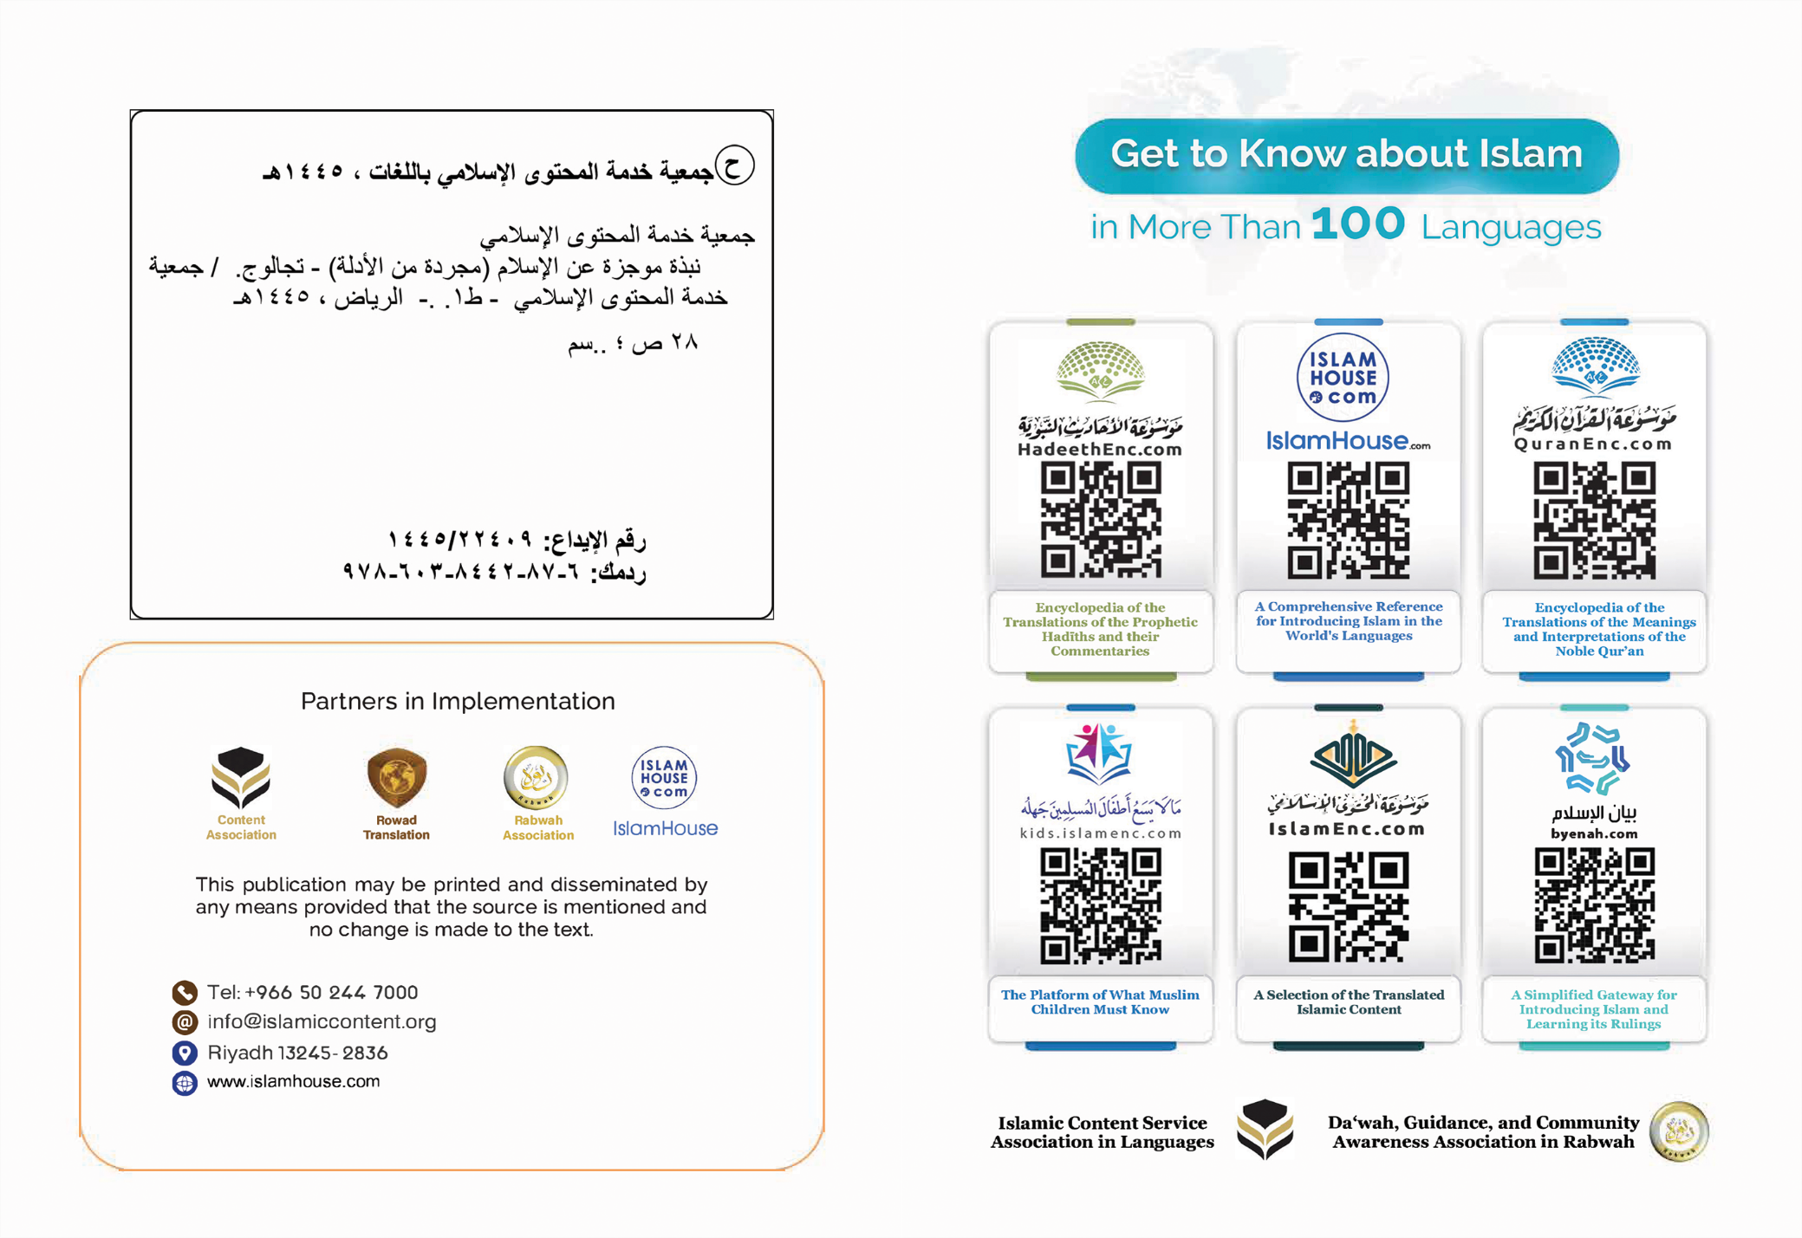

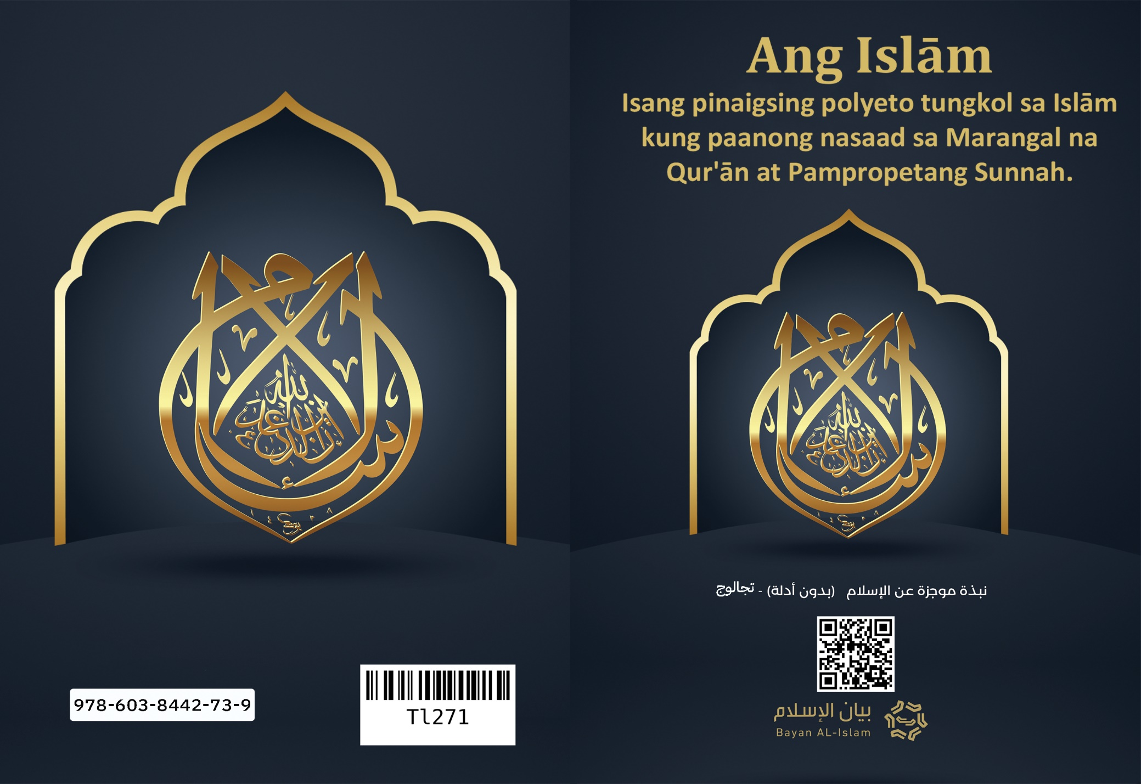

1. Mula sa polyetong ito, may ibang kopyang nilagyan ng mga patunay mula sa Marangal na Qur'ān at Pampropetang Sunnah sa bawat usapin dito. Makikita ito sa link na https://Islāmhouse.com/ar/books/2830071.